Digitizing reel-to-reel media
By Ryan Finlayson
Translated to French by Ryan Finlayson, Translated to Michif French by Serge Carrière

One of the many important activities archives undertake is digitization. This involves taking a physical copy and creating a digital version. The upsides are obvious; having a digital copy uploaded to the internet means anyone across the world can access a document, which may only exist in one physical location. The other aspect is preservation. Physical media wears out with time, whether it be paper, cassettes, or CDs. With so much information still stored on physical copies, digitization will ensure these important resources last longer than they might in their original form. At the Louis Riel Institute Archives and Special Collections, we have an important reservoir of reel-to-reel tapes. To preserve the information on these reels, we sought to digitize them. As a 22-year-old summer employee, the oldest media I recall using are VHS and DVDs. Therefore, to digitize these reels, research was required. I will share my journey researching, setting up and soon, digitizing these reels.
Aen di actchiviti importawnt diz arshiv si la digitization. Saa compraen di prawn aenn copi fizik pi di cryi aenn varzyon dizhitaal. Li zavaantazh sont fassil aa ouair; aenn copi dizhitaal sharzhi aa l’internet sa vu djir ki n’aenport-ki aa traavayr li moond i pu ouair aen documan ki s’troov pitayt aink aa enn plaas fizik. L’ote aspa si la prisarvassion. Li media fizik s’uz aek li taan, maym kisi si li papyay, li kaasset, li liiv ou bein li CD. Aek ootan d’informassion kili ankor sovii sur di copi fizik, la dizhitasyon va assuri ki siz iportawnt rissoors von djuri bein pluus lontaan ki la form orizhinal. Auz Arshiiv pi lii Colleksyon Spissyal di l’Institchu Louis Riel, on â aenn grooss rizarv di rubaen reel-to-reel. Poor sovi l’informassion sur si roolo, on liz a dizhitayzi. Kom amployi d’iti de 22 ans, li plus vyay media ki zhim rappel sarvir son di VHS pi di DVD. Zhi konnè pâ troo li vyay machines. Safek, pour dizhitayzi si roolo, fallè fayr la risharsh. M’a voo partazhi mon voyazh di risharsh, di pripari et baento dizhitayzi si roolo.
Une des activités d’importance pour une archive est la numérisation des anciens types de média. Cela implique la création d’une copie numérique d’une version analogique. Les bénéfices sont évidents; n’importe qui pourrait accéder à l’information, qui pourrait exister uniquement à un endroit. L’autre aspect est la préservation. Après une période, les médias analogiques ont une tendance à se dégrader, soit le papier, les cassettes ou les CD. Avec beaucoup d’information qui existe encore sur les copies physiques, la numérisation assure que ces ressources importantes resteront utiles beaucoup plus longes que dans leur forme originale. Chez les Archives et Collections spéciales de l’institut Louis Riel, nous avons une collection importante des bandes magnétiques à bobines. Pour assurer la préservation de cette information, nous avons cherché à les numériser. En tant d’une employée d’été de 22 ans, le média le plus ancien que j’ai utilisé sont les VHS et les DVD. Donc, pour numériser ces bandes, la recherche a été requise. Je partagerais mon parcours de recherche, l’assemblage et, bientôt, la numérisation des bandes.

The initial starting point was to determine what kind of reel-to-reel tapes we had. In general, there are two types of reel-to-reel tapes: audio and visual. Both types are recorded and played back similarly. The tape is partly made of ferric oxide, which is a ferromagnetic material. This means that when it is exposed to a magnetic field, it becomes permanently magnetized. When played back through the recording machine, it is read by the playback head, which is also a small electromagnet. This is then converted into audio or video.
Li pwain di dipawr siti di ouair kel sort di reel-to-reel kon avè. Aen zhiniral, yâ deux sorts di rubaen reel-to-reel kon avè: l’audio pi li visual. Li deux tchip sont aenrizhistri pi jooi d’laa maym fasson. Li rubaen li fet aen partchi de ferric oxide kili aen matayriel ferromagnetic. Saa vu djir ki kaen si exposi aa aen chaen magnetic saa divyaen magnetized parmanaen. Sa si li recording head ki li aen tchi electromagnet. Kaen on l’fa zhooi atravayr la machine, si lu par li playback head, kili oosi aen tchi electromagnet. Aenswit si shanzhi aen audio bidon video. Poor ki li media sur si rubaen divyaen digitized, il a bizouin d’ayt lu par l’electromagnet. On fè sa aek aen tape recorder.
Le point de départ a été de déterminer le type de bande magnétique à bobine dont nous disposions. En général, il existe deux types de bandes, l’audio et la visuelle. Tous les deux sont enregistrés et repassent de la même façon. La bande est faite en part de l’oxyde ferrique, ce qui est un matériau ferromagnétique. Cela indique que quand la bande est exposée à un champ magnétique, il est magnétisé d’une façon permanente. Quand la bande est repassée dans la machine, il est lu par la tête de lecture, qui est un petit électro-aimant. Cela est ensuite transformé en audio ou en video.
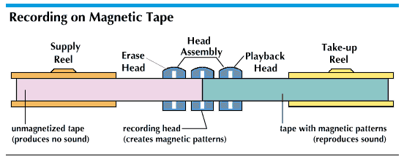
Basic illustration of how a tape recorder works. The recording head in the middle magnetizes the reel. When played back, the tape passes through the playback head, which reads the tape.
Aen imazh saimp di komma saa marsh aen tape recorder. Li recording head i magnetize li roolo. Kaen li zhoui, li rubaen paws primyairmaen aa travayr li playback head, ki lii l’rubaen. On pu oosi liz ifassi aek l’erase head.
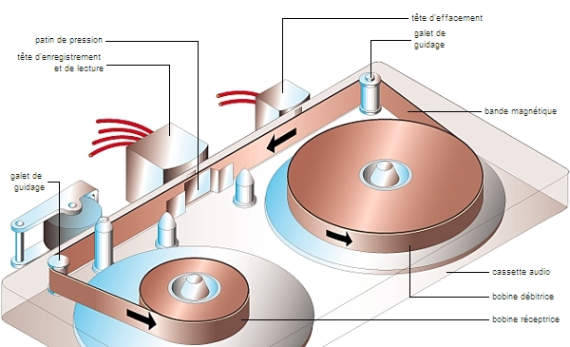
Une illustration qui explique comment un magnétophone fonctionne. La bande est repassée et soit enregistrer et lu par la tête au centre.
For the visual tapes, we had Sony V32 video tapes. With some research, we found this tape was an EIAJ-1 tape format. This was a standardised tape created in 1969 by the Electronics Industries Association of Japan. Before the creation of the EIAJ-1, different companies produced different tapes. This meant that for a tape to work, it would have to be recorded on the same company’s machine. This meant a Sony tape could not be played on an Akai recorder. The new interoperability in 1969 was a major boon for consumers and broadcasters, giving greater flexibility and reducing costs. The EIAJ-1 is 1/2” wide, meaning we would have to find a player that fit that capability. We found the Sony-Matic Portable Video Recorder AV-3400. The AV-3400 was a joint videocorder and recorder. This meant the videocorder part would capture video, while the recorder part could be used to play the tape back. The AV-3400 played back at 7 1/2” IPS. The IPS (inches per second) indicates how fast the tape is played back through the recorder.
Poor li rubaen visual, on avè di rubaen video Sony V32. Aek aen pu di risharsh, on a troovi ki si rubaen l’itè aen format EIAJ-1. Si t’aen rubaen standardjizi fet par li Electronic Industries Association of Japan. Avaen ki l’on fet li EIAJ-1, li djifiraant compangni fazè di djifiraant rubaen. Sa vu djir ki poor k’aen rubaen i marsh, i fo ki si recordi sur la machinn d’laa maym compagni. Saa vu djir k’aen rubaen Sony poovè pa ayt zhooi sur aenn machinn Akai. Si noovel interoperabiliti aen 1969 l’itè vramaen bon poor li consumers pi li broadcaster, pars saa donnè plus di flexibiliti pi saa cootè mwain chayr. Li EIAJ-1 li ½’’ di large, safek on divè troovi aen machine ki poovè l’fiti. On a troovi li Sony-Matic Portable Video Recorder AV-3400. Li AV-3400 li t’aen videocorder pi aen recorder en maym taen. La partchi videocorder pu attrapi l’video, pandaen ki la partchi recorder sarvè à fayr zhoui back li rubaen. Li AV-3400 zhouè back aa 7 ½’’ IPS. Li IPS (inches per second) vu djir komma vit ki li rubaen ili zhoui daen li recorder. Li rubaen k’on a sa zhou à 7 ½’’ IPS safek s’tè bon poor toot kosi k’on a bizwain.
Pour les bandes visuelles, nous avons les bandes visuelles Sony V32. Avec un peu de recherche, nous avons trouvé que cette bande est du format EIAJ-1. Cette bande standardisée a été créée en 1969 par l’association des industries électroniques du Japon. Avant la création du EIAJ-1, les compagnies produisaient les bandes différentes. Donc, pour une bande pour fonctionner, elle doit être produite par la même entreprise que la machine. Alors, une bande de Sony ne fonctionnera pas avec une machine d’Akai. Cette nouvelle interopérabilité en 1969 a été un grand avantage pour les consommateurs et les sociétés de diffusion, donnant une flexibilité plus importante et les coûts réduits. Les bandes EIAJ-1 ont une largeur de 1/2”, donc nous avions besoin de trouver une machine qui correspond à cette capacité. Nous avons trouvé l’enregistreur de vidéo portable Sony-Matic AV-3400. Le AV-3400 est tous les deux une enregistreuse et une videocorder. Le AV-3400 a repassé à 7 1/2 ips. L’ips (pouces par seconde) indique la vitesse à laquelle la bande est passée.
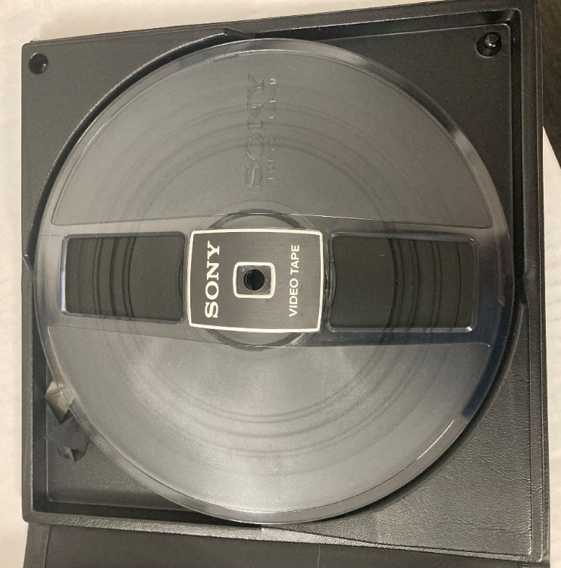
Sony V32 Video Tape from the LRIASC collection.
Aen examp d’aen Sony V32 Tape di la LRIASC collection.
Un exemplaire d’une bande Sony V-32 dans la collection d’ACSILR.
For the audio tapes, our primary type was the 206 and 176 Audio Recording Tapes produced by Scotch/3M. These tapes were ¼” (6.35mm) wide and 7” in diameter. Both types are similar, with the 206 being produced in the late 1960s and early 1970s, and the 176 being produced throughout the 1970s and early 1980s. So, we ordered an Akai 4000DS reel-to-reel tape deck, which was manufactured between 1973 and 1979. The Akai 4000DS played 1/4” wide, 7” circumference tapes at 3 ¾ and 7 ½ IPS. Once again, our tapes were 7 ½ IPS, meaning this machine would work for us!
Poor li rubaen audio, no type primyi s’itè li 206 pi 176 Audio Recording Tapes fet par Scotch/3M. Si rubaen son ¼’’ (6.35 mm) di larzh pi 7’’ di djiamayt. Li du sort son samblab, aek li 206 fet vayr la fin di 1960s et dibu 1970s, pi li 176 fet djuran li 1970s et dibu 1980s. Safek, on a ordi aen Akai 4000DS Reel to Reel tape deck ki la iti fet ant 1973 pi 1979. Li Akai 4000DS zhoo li rubaen1/4’’ di larzh, 7’’ circumference aa 3 ¾ ipi 7 ½ IPS. Ankor, no rubaen sontè 7 ½ IPS safek sa poovè marshi poor noozot!
Pour les bandes d’audios, notre type primaire est le 206 et les bandes d’enregistrement audio 176 produites par Scotch/3M. Ces bandes mesurent ¼ » (6,35 mm) de largeur et ont un diamètre de 7″ (17,78 cm). Tous les deux sont similaires, avec le 206 produisaient dans les 1960s et 1970s, et le 176 produisaient dans les 1970s et 1980s. Alors, nous avons commandé le Akai 4000DS, un magnétophone à bobines, fabriqué entre 1973 et 1979. Le Akai 4000DS joué les bandes avec une largeur de ¼” et une circonférence de 7” à une vitesse de repasse de 7 ½ ips. Comme ces bandes sont aussi 7 1/2 ips, cette machine fonctionnerait!
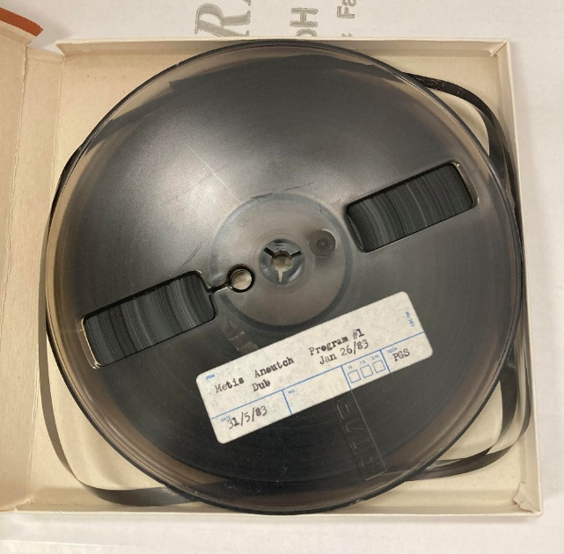
176 Scotch/3M Audio Tape from the LRIASC collection.
Aen examp d’aen 176 Scotch/3M Audio Tape di la LRIASC collection.
Un exemplaire d'une bande 176 Scotch/3M dans la collection d’ACSILR.

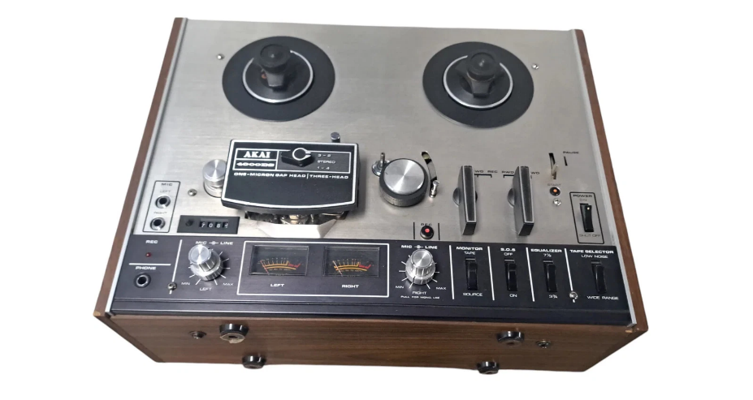
The Akai 4000DS tape recorder we will use to help digitize the tapes.
Li Akai 4000DS tape recorder ki va sarvir à dizhitayzi li rubaen.
Le magnétophone Akai 4000DS qui sera utilisé pour enregistrer les bandes.
Both machines were ordered used, online. New recorders are being produced in limited quantities, however, the prohibitive costs meant we were limited to second-hand machines from the 1970s and 1980s. Once they arrive, the process of setting up the machines and digitally recording the tapes will begin. I look forward to sharing my experiences of actually physically dealing with these old recording technologies.
Li deux machine l’on iti ordi used en ligne. Li noovo recorders sont ankor fet aen pu, mè, s’tè troo chayr safek on itè limiti a di machines duziem maen di 1970s pi di 1980s. Aen fwè ki sont arrivi, on va komassi d’li met ansaamb pi on poora kommassi di fayr li digital recording di rubaen. Zha hât aa paratzhi mi expayrians di vramaan fizikmaan travayi aek si vyay technologies pour ricordi.
Tous les deux sont des machines d’occasion, achetés sur internet. Des nouvelles machines sont produites, mais elles ont un coût extrêmement élevé. Nous limitons nos achats à des machines d’occasion des années 1970 et 1980. Après leur arrivée, le processus de préparation et d’enregistrement des bandes commencera. J’ai hâte à partager mes expériences de travailler avec ces anciennes technologies d’enregistrement.

Sources:
“Akai 4000DS Stereo Reel to Reel Tape Recorder Manual.” HiFi Engine. https://www.hifiengine.com.
“EIAJ-1.” Iron Mountain. https://www.ironmountain.com.
“How Tape Recorders Work.” HowStuffWorks. https://electronics.howstuffworks.com/tape-recorder.htm
“Scotch 176, 211, 228.” Reel to Reel Warehouse. https://reeltoreelwarehouse.com.
“Scotch 206.” Reel to Reel Warehouse. https://reeltoreelwarehouse.com.
“Sony Videocorder AV-3400.” Vintage Technics. https://thegreatbear.co.uk/wp-content/uploads/2015/11/Eng-Sony_AV-3400.htm
“Tape Recorder.” Britannica Kids. https://kids.britannica.com/students/article/tape-recorder/277268

